呋喃四项单克隆抗体说明书
呋喃唑酮、呋喃它酮、呋喃妥因、呋喃西林
【产品编码】LD031
【中文名称】呋喃四项单克隆抗体
【英文名称】Anti-funan monoclonal antibody
【物理性状】液体，避免反复冻融
【ELISA效价】 0.005M PBS 体系下1:200000 以上
【Elisa灵敏度】 呋喃唑酮0.025ppb、呋喃它酮0.05ppb、呋喃妥因0.05ppb、呋喃西林0.05ppb
【衍生化】邻硝基苯甲醛2-np
【缓冲液】0.01M PBS PH7.4+0.1%叠氮钠
【纯度】 SPG纯化，纯度大约95%
【储存条件】-20℃以下
【有效期】10年，-20℃以下保存
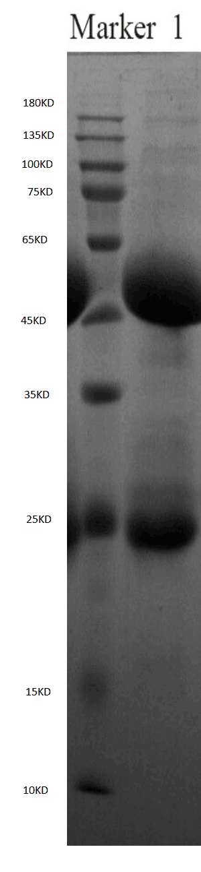
抗体纯度图，IgG

